**Іс-шара «Әжем, Анам және мен»**

Отбасы құндылықтарын дәріптеуге арналған мерекелік іс-шара

**Мақсаты:**

• Отбасы мүшелері арасындағы жылы қарым-қатынасты нығайту.

• Балалардың әже мен анаға деген құрметін арттыру.

• Ұрпақтар сабақтастығын көрсету арқылы ұлттық құндылықтарды дәріптеу.

**Қатысушылар: б**алалар (әр бала өз анасымен және әжесімен), тәрбиеші (жүргізуші рөлінде).

*Зал мерекеге сай безендірілген, баяу әуен ойнап тұрады*

– Құрметті қонақтар, аяулы аналар, асыл әжелер және сүйкімді бүлдіршіндер! Бүгінгі “Әжем, Анам және Мен” атты мерекелік шарамызға қош келдіңіздер!

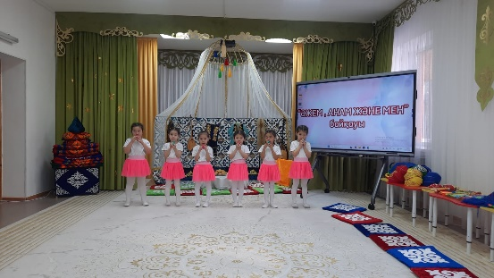Отбасы – әр адамның ең жақын ордасы. Әже – отбасының шырағы, ана – жүрегі, ал бала – болашағы. Бүгінгі іс-шара отбасылық жылылық пен мейірімге толы болсын!

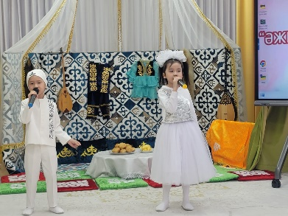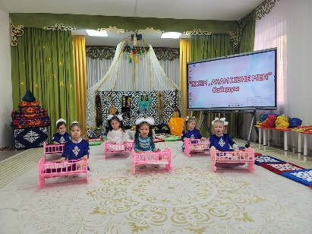Қонақтарға музыкалық сәлемдеме!

Бүгінгі қатысушыларымызды ортаға шақырайық.

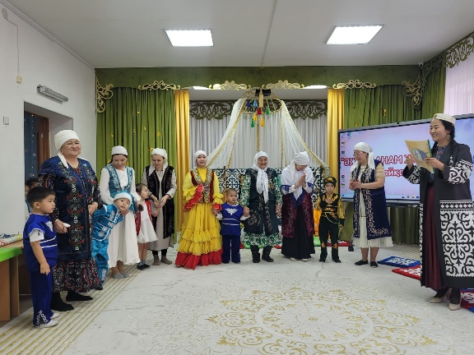**Аты-жөндерімен.................**

**Кезеңдермен таныстыру**

**1.**Өздерін таныстыру слайд немесе видеомен айтып шығу.

2. Әжелер жүн түтіп ою жасайды. Ана қамыр жаяды. Бала қамшы тоқиды, қыз болса шаш өреді.

3. ⁠Отбасы туралы мақал- мәтелдер айту, балалар ребусты шешеді.

4. ⁠Әже көне бұйым немесе салт дәстүр туралы көрсетіп ортаға салу.

**Әділқазылар алқасымен таныстыру**

***1-5 ке дейін бағаланады, Ең жоғарғы балл 5 балл, жеребевка өткізу.***

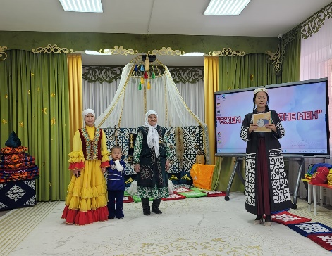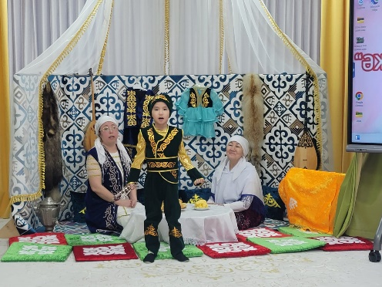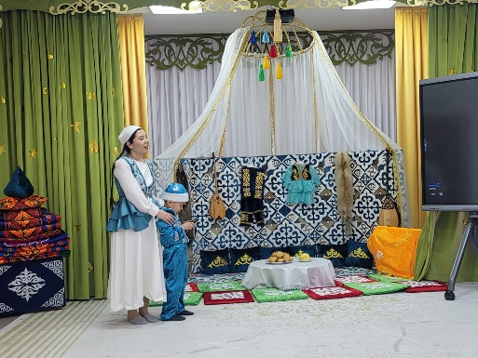**1-бөлім: Отбасылық таныстыру**

*Әр отбасы өздерін таныстырады. Балалар анасын, әжесін таныстырып, олар туралы қысқаша айтады*.

**2-бөлім: Әжелер жүн түтіп ою жасайды. Ана қамыр жаяды. Бала қамшы тоқиды, қыз болса шаш өреді.**

1. Әже – жүн түтеді, ою жасап басады

2. Ана – “Кім жылдам?” (Қамыр жаяды )

3. Бала – қыз бала – тігін тігеді

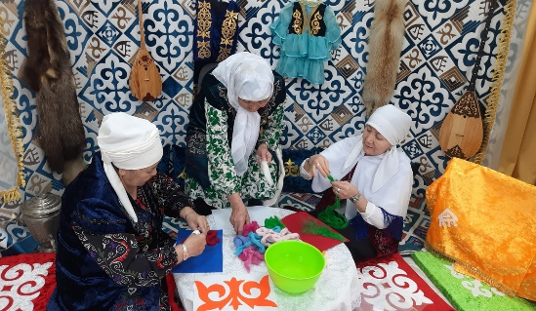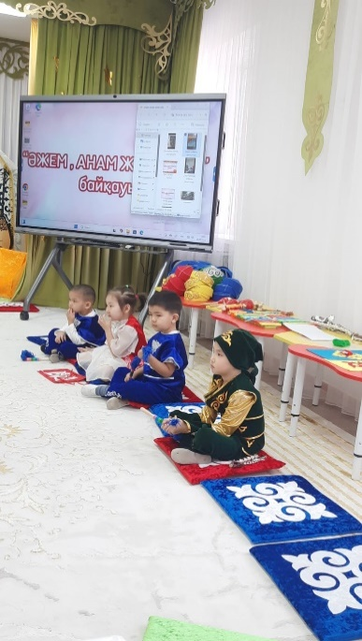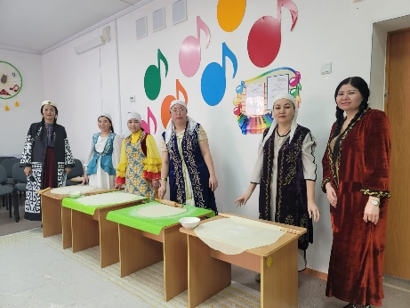 -ұл бала қамшы өреді

**3-бөлім:** **⁠Отбасы туралы мақал- мәтелдер айту, балалар ребусты шешеді.**

Аналар мен әжелер арасында “Кім көп мақал біледі?”

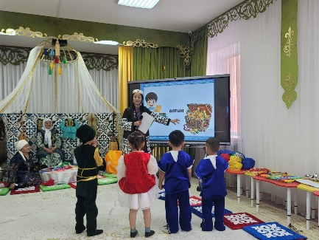(*Әже, ана, кезекпен отбасы туралы мақал-мәтелдер айтады*.)

Балалар тақтада көрсетілген ребустан мақал құрастырады

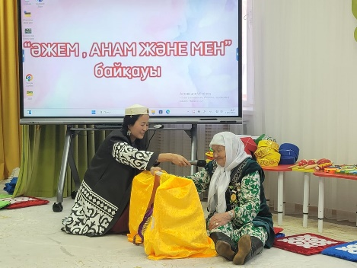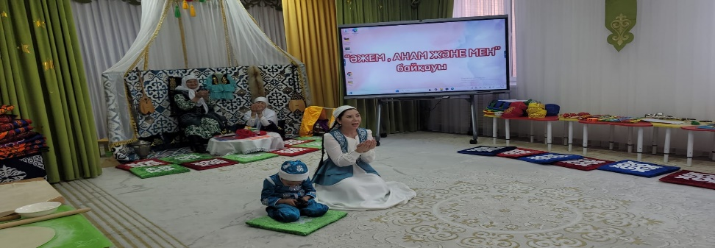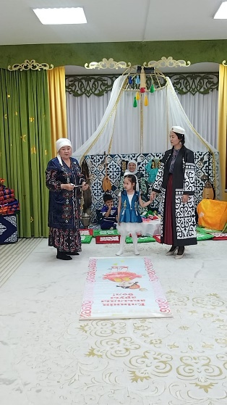**4-бөлім: Әже көне бұйым немесе салт дәстүр туралы көрсетіп ортаға салу.**

Әділқазылар шешімдерін шығарғанша қатысушыларды ортаға шақырамыз.

Ойын «Шаңырақ»

Ансамбль «Келіншек» күйі

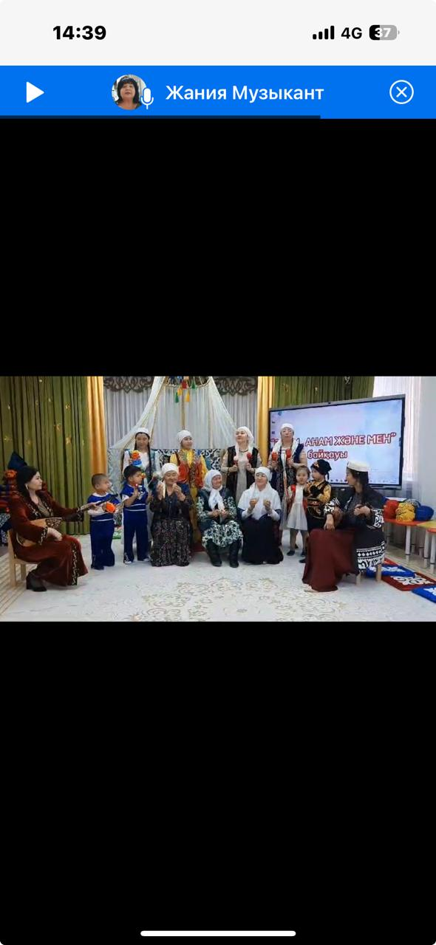Марапаттау рәсімі әділқазыларға сөз беріледі.

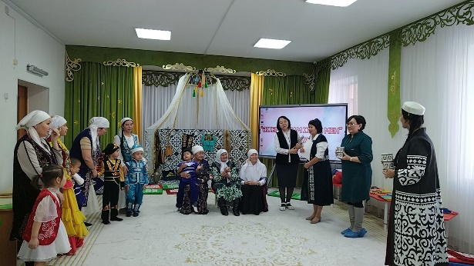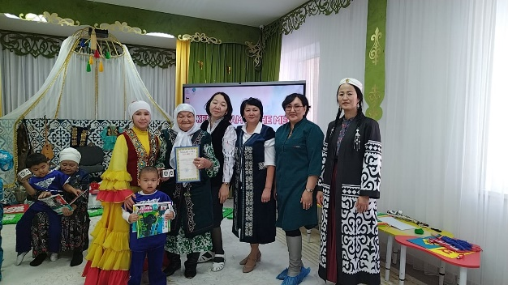

Жүргізуші:

– Әже – ақыл, ана – мейірім, бала – болашақ. Отбасы – әр баланың тұлға болып қалыптасар ұясы. Бүгінгі іс шарамыз осымен аяқталды. Баршаңызға амандық, бақ-береке тілейміз!

90 жастағы әже отбасы құндылығы туралы айтып, бата берді.